Название предмета Информатика и ИКТ
Класс 11
УМК (название учебника, автор, год издания) Семакин И. Г., Хеннер Е. К. Информатика и информационно-коммуникационные технологии. Базовый курс: Учебник для 10-11 класса. М.: БИНОМ. Лаборатория знаний, 2013.
Уровень обучения (базовый, углубленный, профильный) базовый
Тема урока Web-сайт (§29). Практическая работа №6. «Интернет: создание Web-сайта с помощью MSWord»
Общее количество часов, отведенное на изучение темы 3
Место урока в системе уроков по теме 2
Цель урока: освоение приемов создания Web-страниц и Web-сайтов с помощью текстового процессора MicrosoftWord: оформление дизайна страницы; организация внутренних гиперссылок; организация внешних гиперссылок
Задачи урока
- Воспитательная – развитие познавательного интереса, воспитание информационной культуры.
- Учебная – вспомнить и наработать новые навыки работы с текстовым редактором.
- Развивающая – развитие логического мышления, расширение кругозора.
Планируемые результаты
Ориентация в современных средствах создания Web-страниц, понимание процесса проектирования и опубликования Web – сайта, создание несложного Web – сайта с помощью Microsoft Word
Техническое обеспечение урока текстовый процессор Microsoft Word 2007.
Тип урока: комбинированный

План урока
- Организационный момент
- Фронтальный опрос
- Объяснение нового материала.
- Выполнение практической работы.
- Домашнее задание.
Ход урока
  - Организационный момент
Здравствуйте, ребята. Очень рада вас видеть. Начнем наш урок. Пусть все, что задумано получится, пусть все, что ожидается – исполнится.
  - Фронтальный опрос.
1. Итак, что же такое сайт? (это многосвязная система Web-страниц, среди которых есть одна главная страница, которая является корнем структуры);
2. С помощью чего реализуются связи между страницами сайта? (гиперссылок);
3. Имеет ли сайт имеет внешние связи? (да);
4. С чего начинается работа по созданию сайта? (с проектирования его состава и структуры);
5. Что такое - Web страница? (это текстовый файл, содержащий описание на языке НТМL)
6. В чем заключается публикация Web –сайта? (в его размещении на Web -сервере; при этом определяется адрес сайта (адрес сервера и имя папки, содержащей сайт)
  - Объяснение нового материала
Итак, мы повторили основной материал. А не кажется ли вам, что мы что-то упустили? Вроде бы все рассмотрели, а как-то хочется продолжения. Как вы думаете – что мы не обговорили? Что будет следующим этапом нашей работы? Правильно, создание собственного Web –сайта. А кто-то из вас уже пытался это сделать? Может быть, кто-то уже имеет опыт создания собственного сайта? (если есть такие ребята – можно дать им возможность выступить и поделиться своим опытом (2-3 мин.). А как вы думаете сложно ли создать сайт? Самый простой? Действительно, сейчас это сделать гораздо проще, чем несколько лет назад. Много возможностей предоставляет Интернет - бесплатные конструкторы сайтов (например, ucoz.ru), бесплатные платформы для выкладывания собственных сайтов (например, narod.ru).
Задание на целеполагание:
Перечислите всевозможные варианты для чего вам нужна личная Web – страница в сети?
Помните, если вам нечего сказать миру – не стоит засорять сеть.
4. Выполнение практической работы
Нам предстоит освоить создание простейшего Web – сайта инструментами текстового процессора MicrosoftWord. Обратимся к практической работе 3.6 на стр. 70 «Практикума для 10-11 классов» И.Г. Семакина
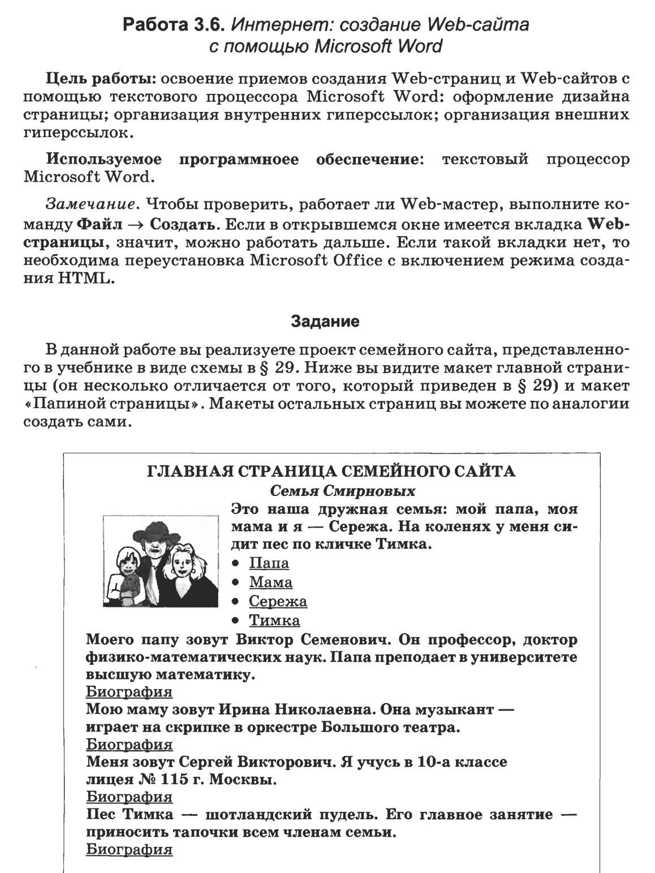

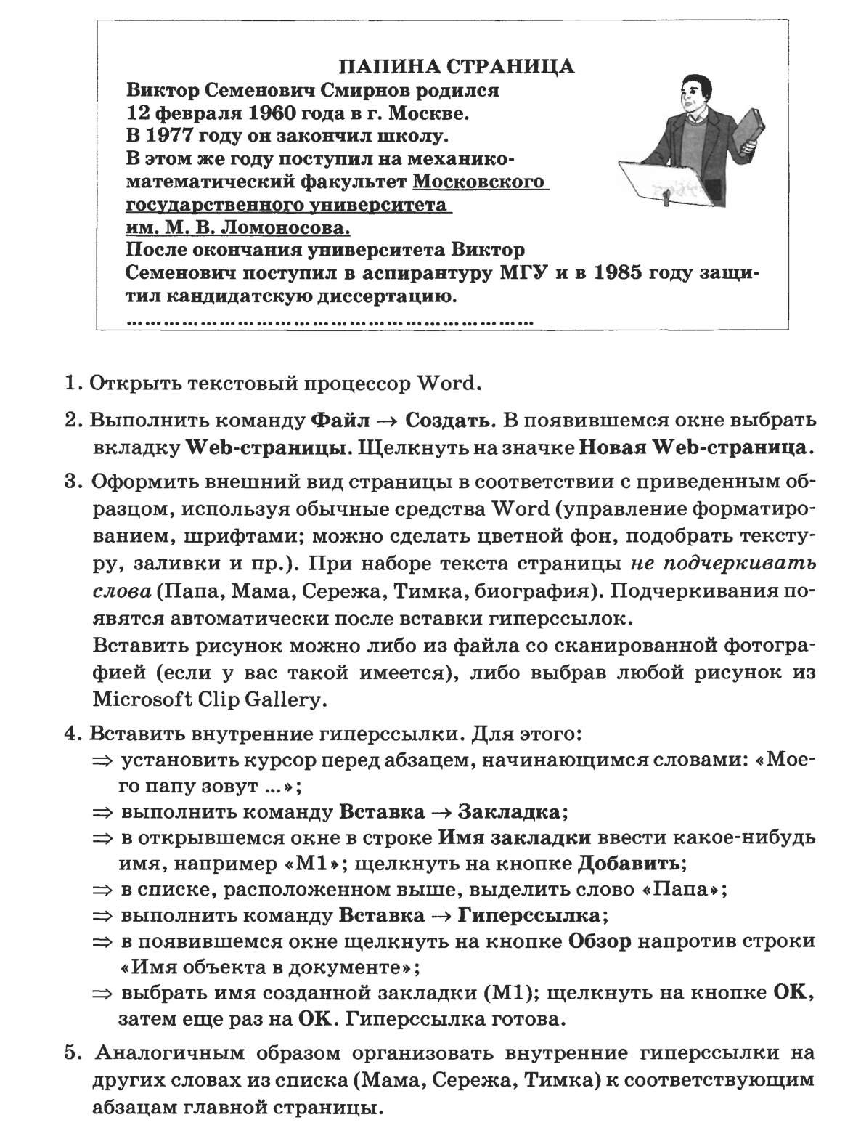

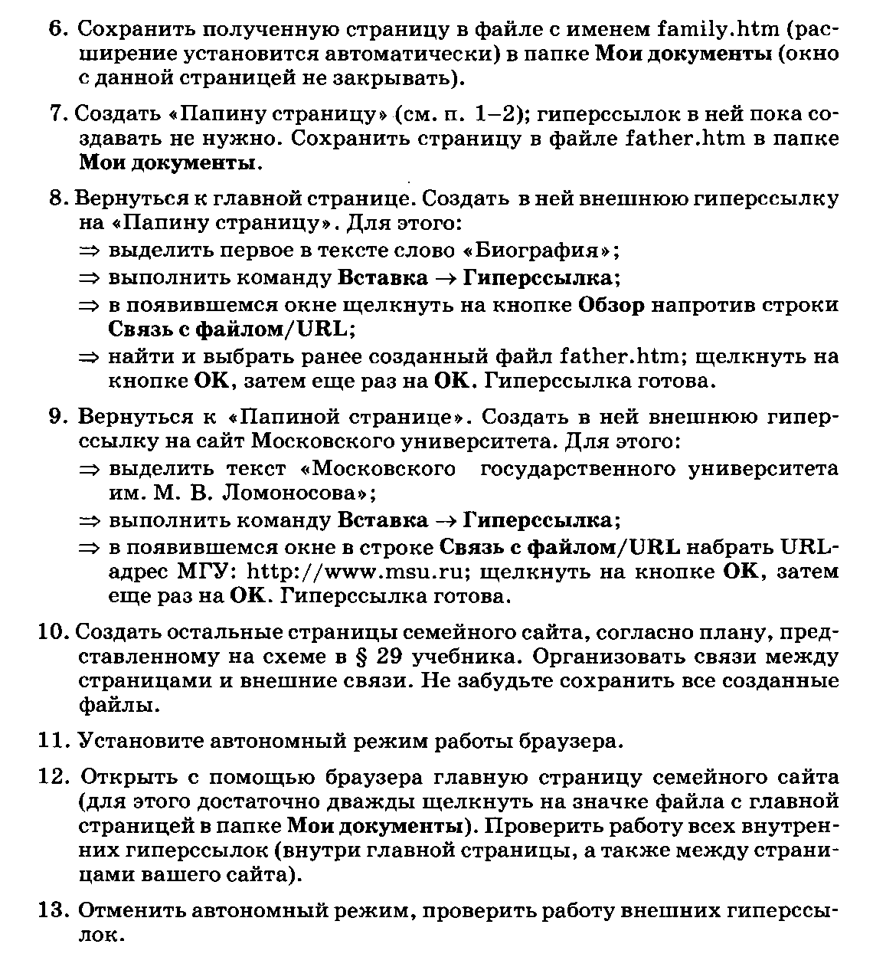
Вопросы есть? Итак, приступаем к выполнению работы.
- Обсуждение выполнения практической работы
  - Довольны ли вы результатами?
  - Какие проблемы возникли во время работы?
  - Что не удалось выполнить и почему?
  - Понравился ли вам такой способ организации сайтов?
- Домашнее задание:
Создай средствами текстового процессора MicrosoftWord сайт.
Метапредметное
  - Родственники в семье не только похожи друг на друга, но и различаются характерами, внешностью, увлечениями. Есть в семье старшие и младшие. Разными могут быть и отношения. Кто (что) в вашей квартире являются «родственниками компьютера» Изобрази семью своего компьютера. Для каждого члена семьи укажи его роль (мама, папа, дедушка и т.д.) Подпиши 2-3 главные черты характера. Предположи, какой следующий родственник может появиться в твоей компьютерной семье и почему?
Компетентностное
  - Уже сегодня с помощью Интернета несколькими щелчками мышки можно заказать товары в магазине, заплатить за телефон, выбрать места в зрительном зале театра... Специалисты предполагают, что и будущем управление большинством домашних устройств будет осуществлять через сайт в Интернете, Сделайте страницы такого сайта для вашей квартиры (дома) Кнопки для управления какими приборами будут расположены на этом сайте, на какие команды можно будет посылать, где на странице можно будет увидеть результат своих действий? Поясните назначение и действие кнопок и меню.
  - Сайт школы должен не только рассказывать о ее истории и достижениях, но и позволять узнавать «горячие» новости, причем в самом прямом смысле этого слова. Для этого оформите интерактивное меню школьной столовой.

Используемая литература:

1. И.Г.Семакин, Е.К. Хеннер «Информатика и ИКТ базовый уровень 10-11 классы. Методическое пособие», М., Бином, 2008
2. И.Г.Семакин, Е.К. Хеннер «Информатика и ИКТ базовый уровень учебник для 10-11 классов», М., Бином, 2013
3. И.Г.Семакин, Е.К. Хеннер «Информатика и ИКТ базовый уровень практикум для 10-11 классов», М., Бином, 2013
4. «Информатика и ИКТ. Сборник эвристических заданий» под редакцией А.В.Хуторского, М., Эйдос, 2013

